单一来源论证
一、项目背景
（一）项目名称：人保财险四川省成都市分公司重载营业货车风险减量管理安全服务采购
（二）采购内容：重载营业货车风险减量管理安全服务
二、单一来源原因及相关论证意见
根据相关规定，2023年11月10日人保财险四川省成都市分公司车辆保险部组织相关人员对中保车安（北京）科技有限公司重载营业货车风险减量管理安全服务项目单一来源采购情况进行了充分论证，论证如下：
1.中保车安的营业货车风险减量管理服务立足于中交兴路作为唯一承建和运营单位的全国道路货运车辆公共监管与服务平台（简称“国家货运平台”），国家货运平台对重载营运车辆实施监管及服务的同时，监测车辆的动、静状态，实时通过车载终端设备进行风险提示与人工干预，降低事故发生概率，是目前全球最大的商用车车联网平台。公司坚持以“保险+科技+服务”为核心理念，将商用车车联网技术、保险精算、大数据及人工智能等应用于商用车风险减量管理，围绕商用车场景进行承保、理赔、服务三端数字化赋能，致力于成为最懂保险的商用车精准营销、风险管理和增值服务平台。公司成立于2021年1月，已为人保财险十余家省级分公司提供相应服务，具有丰富的商用车车联网风险减量服务经验。
2.截止当前，中保车安所提供服务产品在重载营业货车风险减量管理中系唯一具备全流程的综合服务方案。基于国家货运平台的安全服务，为重载营业货车保险经营提供有效风险评估，科学制定核保政策，提升重载营业货车定价能力。同时，对在途车辆进行及时、精准的风险监测与管控，降低事故发生概率。结合车联网大数据技术，可实现理赔欺诈案件甄别，降低赔付成本，提升案件处理效率。
3.中交兴路是经交通部道路运输管理机构授权作为国家货运平台（全称为“全国道路货运车辆公共监管与服务平台”，系根据《国务院关于加强道路交通安全工作的意见》（国发〔2012〕30号）和《交通运输部关于贯彻落实国务院关于加强道路交通安全工作的意见的通知》（交运发〔2012〕490号）文件精神，于2013年1月1日正式上线接入道路货运车辆；根据《道路运输车辆动态监督管理办法》（中华人民共和国交通运输部 中华人民共和国公安部 国家安全生产监督管理总局令2014年第5号）的要求，进入运输市场的重型载货汽车和半挂牵引车，应当于2015年12月31日前全部安装、使用卫星定位装置，并接入道路货运车辆公共平台。）的唯一承建和运维单位，故采购项目满足技术上的唯一性（相关协议约定请见后附材料）。
4、战略合作关系
中交兴路与人保财险于2023年9月20日签订战略合作协议，双方将围绕提高车联网大数据在保险产品创新、风险识别、风险减量管理、降赔减速和客户增值服等方面开展“保险+服务+科技”的全面深入合作。（协议后附）
5、关系企业信息申报情况说明
根据《中国人民保险集团干部、员工关系企业与公司交易管理实施办法》要求，中保车安（北京）科技有限公司属关系企业且已完成领导干部关系企业申报，此次服务采购遵循平等、自愿、等价有偿的原则进行，未出现领导干部插手干预等情况。
综上所述，参与论证人员一致认为，中保车安（北京）科技有限公司是本次重载营业货车风险减量管理安全服务项目的唯一供应商，符合集团公司下发的《中国人民保险集团集中采购管理办法》第四章第三十条第六款规定，“根据项目性质和业务需要，有较为充足的理由认为可采用单一来源采购方式的。”
- 供应商名称及简介
供应商名称：中保车安（北京）科技有限公司
中保车安（北京）科技有限公司（以下简称“中保车安”）是由北京中交兴路车联网科技有限公司（以下简称“中交兴路”）设立的一家专注于商用车车联网创新和服务的保险科技公司，公司坚持以“保险+科技+服务”为核心理念，将商用车车联网技术、保险精算、大数据、人工智能等应用于保险行业，围绕商用车场景进行承保、理赔、服务三端数字化赋能，公司设立的初衷旨在为人保财险打造商用车产品创新、风险管理和客户增值服务的综合服务平台。
四、论证时间及人员
论证时间：2023年11月10日
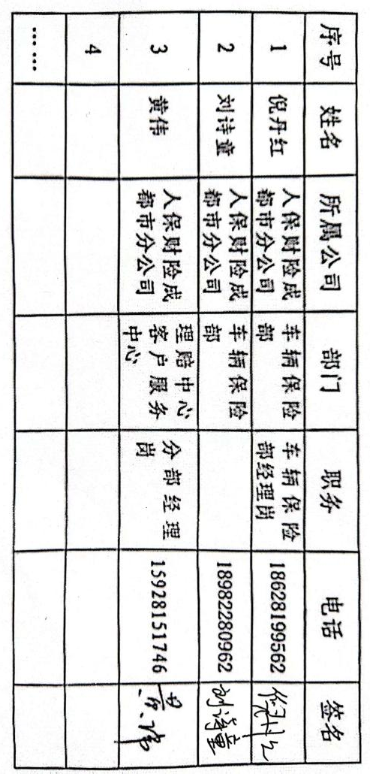

人保财险成都市分公司 车辆保险部
2023年12月11日

